Interpolacja – zagadnienie Lagrange’a

# Informacje techniczne

Obliczenia zostały wykonane na 64 bitowej wersji systemu Windows 10 Pro, z procesorem Ryzen7 3750H oraz z 16 GB pamięci RAM. Program napisany w języku Python, do rysowania wykresów wykorzystałem moduł pyplot z biblioteki numpy.

# Wstęp

Funkcja interpolowana przedstawiona jest wzorem:

**f(x) = e^4cos(2*x)**, badałem ją na przedziale [-π, 3π]

Wykres1. Funkcja f na badanym przedziale.

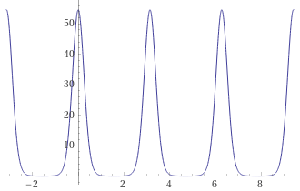

Analizowałem błędy oraz wykresy dla wzorów Lagrange’a oraz Newtona, dla równoodległych węzłów oraz dla węzłów związanych z zerami wielomianu Czebyszewa. Wykresy rysowane były na podstawie 50000 obliczanych punktów zarówno dla funkcji interpolowanej jak i wielomianu interpolującego. Błędy obliczane były na 2 sposoby, jako różnica maksymalnych odległości funkcji interpolowanej jak i interpolującej oraz jako błąd średniokwadratowy różnic punktów na podstawie których rysowane są wykresy.

# Wzór Lagrange’a - rezultaty

Tabela1. Oszacowanie błędów pomiarowych dla wzoru Lagrange’a dla dwóch rodzajów węzłów.

|  |  |  |  |  |
| --- | --- | --- | --- | --- |
| Ilość węzłów | Węzły równoodległe | | Węzły związane z zerami wielomianu Czebyszewa | |
| Maksymalna różnica wartości | Błąd średniokwadratowy | Maksymalna różnica wartości | Błąd średniokwadratowy |
| 2 | 54,58 | 0,21 | 54,57 | 0,09 |
| 4 | 61,27 | 0,11 | 54,90 | 0,09 |
| 5 | 54,58 | 0,21 | 50,40 | 0,12 |
| 7 | 77,55 | 0,18 | 49,44 | 0,12 |
| 8 | 57,27 | 0,07 | 64,95 | 0,08 |
| 10 | 50,67 | 0,09 | 64,08 | 0,08 |
| 13 | 338.02 | 0,40 | 35,52 | 0,07 |
| 15 | 2612.56 | 2,88 | 40,77 | 0,07 |
| 17 | 12323,28 | 12,57 | 32,07 | 0,06 |
| 20 | 8422,62 | 7,85 | 50,05 | 0,05 |
| 50 | 77773483737,49 | 41356858,54 | 4,67 | 0,005 |

Wykres2. Interpolacja wzorem Lagrange’a dla 17 węzłów równoodległych

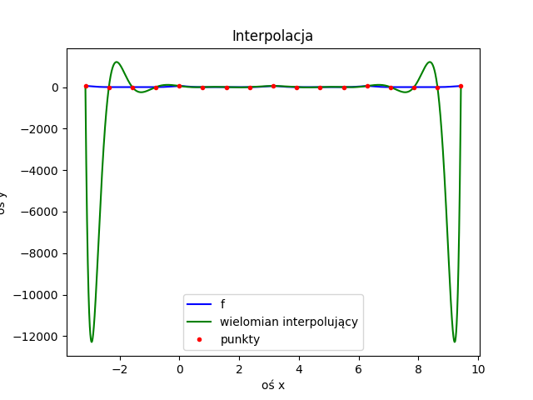

Wykres3. Interpolacja wzorem Lagrange’a dla 17 węzłów Czebyszewa.

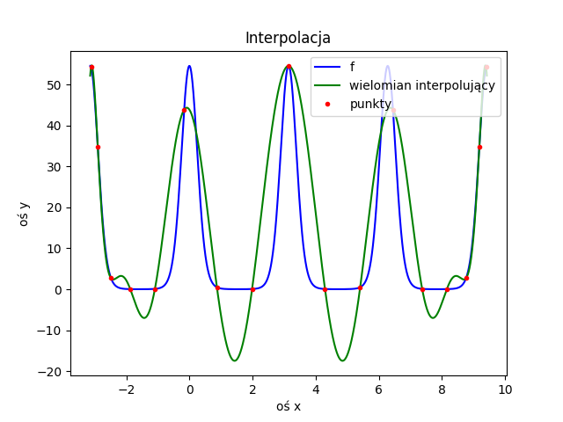

Wykres4. Interpolacja wzorem Lagrange’a dla 50 węzłów równoodległych

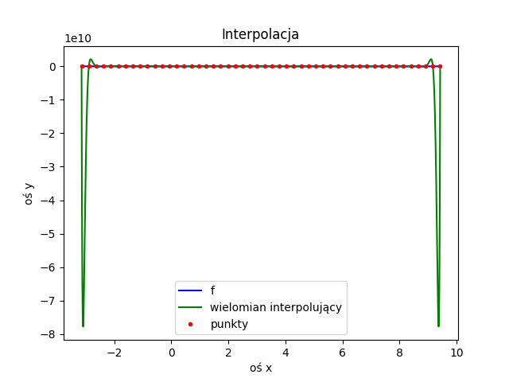

Wykres5. Interpolacja wzorem Lagrange’a dla 50 węzłów Czebyszewa.

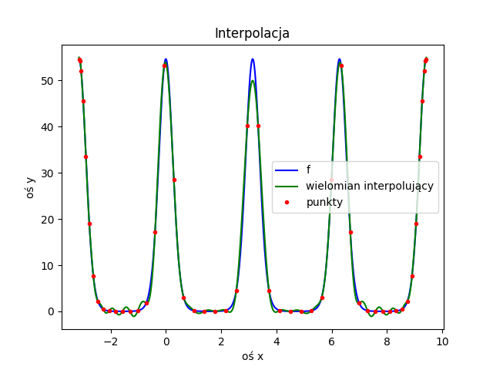

# Wzór Lagrange’a – wnioski

Analizując błędy z tabli1 możemy zauważyć że dla liczby węzłów mniejszej niż 10, wybór typu węzłów do interpolacji tym wzorem nie ma praktycznie znaczenia, minimalnie lepiej wypadają węzły Czebyszewa, poza przypadkiem 8 węzłów.

Znaczące różnice zaczynają się dla liczby węzłów większej niż 10. Jak widać na wykresach 2 i 4, funkcja interpolująca ma znaczne problemy z przybliżeniem funkcji interpolowanej pomiędzy dwoma pierwszymi oraz dwoma ostatnimi węzłami. Im bliżej środka przedziału, tym przybliżenie jest dokładniejsze.

Dla węzłów Czebyszewa nie obserwujemy problemów na brzegach funkcji, gdzie funkcja interpolująca i interpolowana się praktycznie pokrywają (wykresy 3, 5). Uzyskujemy trochę mniejszą dokładność na środkach przedziałów, jednak nie są to aż tak rażące różnice jak dla węzłów równoodległych.

Błędy związane z arytmetyką komputerową dla zadanej ilości punktów tworzących obydwie funkcję praktycznie znikome, niewielkie problemy z końcówką przedziału udało się zniwelować zwiększając liczbę punktów tworzących funkcję.

# Wzór Newtona – rezultaty

Tabela2. Oszacowanie błędów pomiarowych dla wzoru Lagrange’a dla dwóch rodzajów węzłów.

|  |  |  |  |  |
| --- | --- | --- | --- | --- |
| Ilość węzłów | Węzły równoodległe | | Węzły związane z zerami wielomianu Czebyszewa | |
| Maksymalna różnica wartości | Błąd średniokwadratowy | Maksymalna różnica wartości | Błąd średniokwadratowy |
| 2 | 54,58 | 0,21 | 54,57 | 0,09 |
| 4 | 61,27 | 0,11 | 54,90 | 0,09 |
| 5 | 54,58 | 0,21 | 50,40 | 0,12 |
| 7 | 77,55 | 0,18 | 49,44 | 0,12 |
| 8 | 57,27 | 0,07 | 64,95 | 0,08 |
| 10 | 50,67 | 0,09 | 64,08 | 0,08 |
| 13 | 338.01 | 0,40 | 35,52 | 0,07 |
| 15 | 2612.56 | 2,88 | 40,77 | 0,07 |
| 17 | 12323,25 | 12,57 | 32,07 | 0,06 |
| 20 | 8422,62 | 7,85 | 50,05 | 0,05 |
| 50 | 77773483737,48 | 41356848,69 | 290467.48 | 66,66 |

Wykres6. Interpolacja wzorem Newtona dla 17 równoodległych węzłów



Wykres7. Interpolacja wzorem Newtona dla 17 węzłów Czebyszewa



Wykres8. Interpolacja wzorem Newtona dla 20 równoodległych węzłów

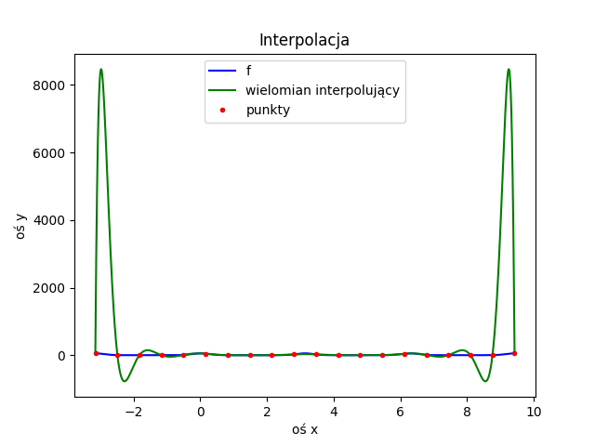

Wykres9. Interpolacja wzorem Newtona dla 20 węzłów Czebyszewa 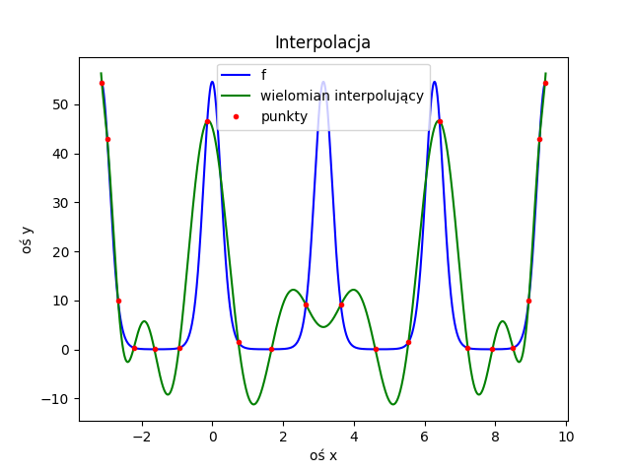

Wykres10. Interpolacja wzorem Newtona dla 50 równoodległych węzłów

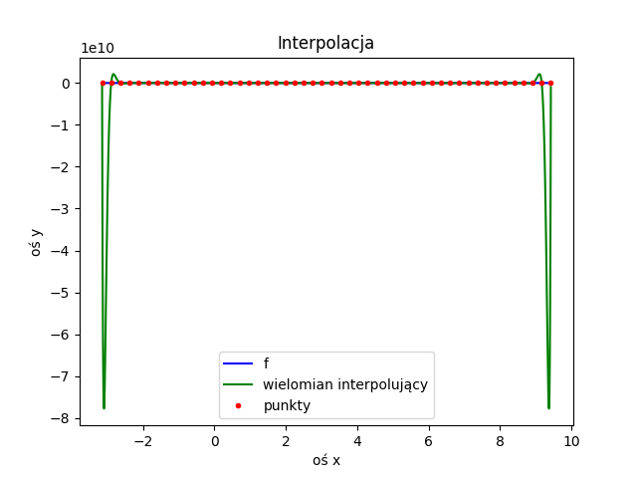

Wykres11. Interpolacja wzorem Newtona dla 50 węzłów Czebyszewa

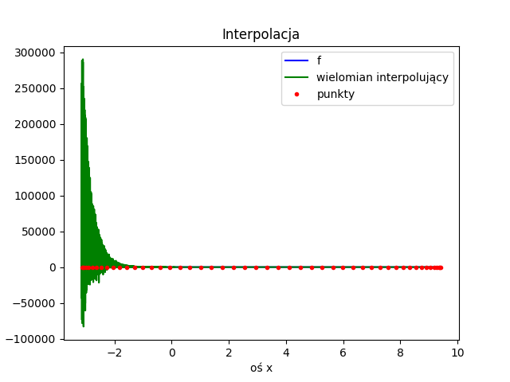

# Wzór Newtona – wnioski

Porównując wyniki z tabel 1 i 2, oraz odpowiednie wykresy(2 z 6, 3 z 7, 4 z 10, 5 z 11), możemy zauważyć że wyniki są praktycznie takie same. Interpolacja obydwiema metodami prowadzi do tych samych wielomianów interpolujących.

Jedynym odchyłem od zauważonej reguły jest wykres dla 50 węzłów Czebyszewa dla wzoru Newtona, wynika to z mniejszej stabilności tego wzoru.

Pomimo tej niedoskonałości interpolacja wzorem Newtona ma swoje zalety takie jak dodanie nowego węzła bez konieczności bez wyznaczania na nowo wszystkich współczynników wielomianu oraz mniejsza złożoność obliczeniowa (dla wzoru Lagrangea O(n^2), dla wzoru Newtona O(n)).

# Podsumowanie

Dla liczby węzłów mniejszej od 50, najlepszą metodą interpolacji Lagrange’a jest skorzystanie z wzoru Newtona. Dla większej liczby węzłów, lepiej jest skorzystać z mniej wydajnego, ale stabilniejszego wzoru Lagrange’a.